Міністерство освіти і науки України

Івано-Франківський національний технічний університет нафти й газу

Кафедра комп’ютерних систем і мереж

Лабораторна робота №3

на тему:

«Робота з основними алгоритмічними структурами»

Виконав: студент групи КІ-21-1К

Сорока А.Є.

Перевірив: викладач

Слабінога М.О.

м. Івано-Франківськ

2021

**1. Код програм**

<!DOCTYPE html>

<html>

<body>

<?php

//first task

$a = 2.703;

$b = 12.385;

$y = 2.225;

$f = 0;

if($y < $a and $y >= 1.5){

    $f = pow($a, $y + 1) + $b * exp($y - 1);

    echo $f."</br></br>";

}

if($y > 2 * $a){

    $f = (pow($a, $y + 1) + $b * exp($y - 1)) / sqrt($a * $y);

    echo $f."</br></br>";

}

//second task

$a = 1.85;

$b = 6.21;

$g = 22;

$end = 3.1;

$steps = 8;

$step = ($end - $g) / $steps;

for($i = 0; $i <= $steps; $i++){

    $t=$a * $b * (1 - sin($g + 5)) + sqrt($b) / pow(cos($g), 2);

    echo $t."</br>";

    $g+=$step;

}

?>

</body>

</html>

**2. Результат виконання**

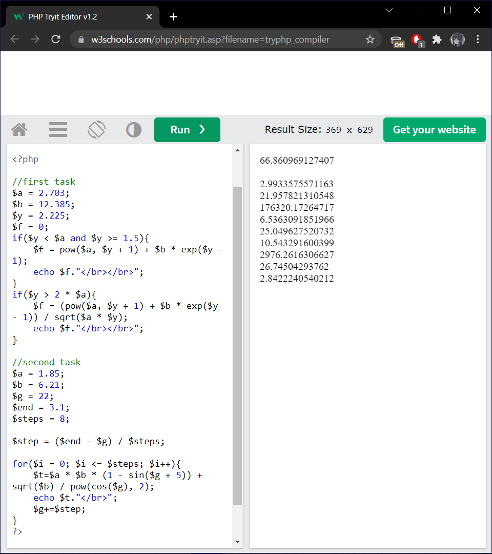

P.S. З опису першого завдання незрозуміло яке значення обрати для змінної y